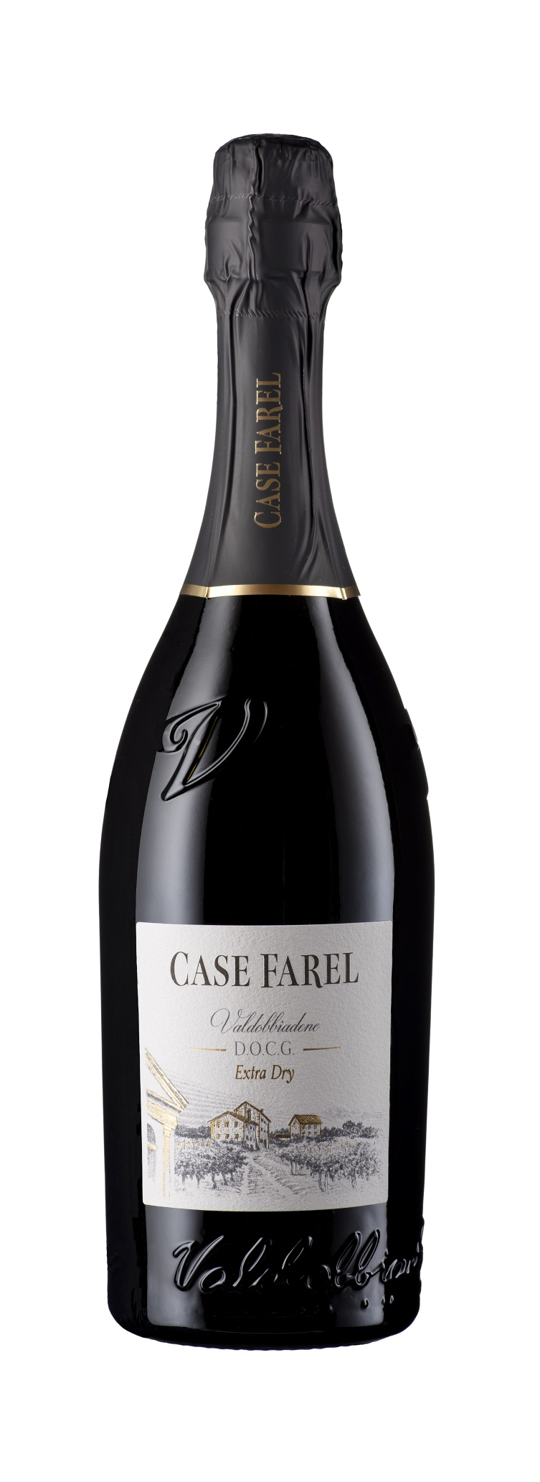
CASE FAREL
Valdobbiadene Docg extra dry
Vitigno: 100% Glera.
Zona di Produzione: Col San Martino
Altitudine: 280 metri s.l.m.
Forma allevamento: Silvotz modificato
Vendemmia: a mano nel mese di Settembre
Resa per ettaro: 130 quintali

Vinificazione: in bianco con uve intere e pressatura soffice
Presa di spuma: Metodo Charmat lungo
Gradazione alcolica: 11,00 % vol.
Acidità Totale: 6,30 gr /litro
Zuccheri residui: 14gr/litro

Caratteristiche organolettiche
Colore: verdolino scarico con riflessi
Spuma: chiara ed evanescente alla vista piacevole ed inebriante al gusto
Olfatto: floreale di glicine con intarsi di acacia, fruttato di pesca bianca e leggeri frutti esotici
Gusto: pieno sapido armonico e minerale

Conservazione della bottiglia
Consigliata a non piu di 18°/ 20°

Temperatura di servizio: 5° C. in estate 8°C. in inverno

